02-Literatura předhusitská a husitská
(konec 14.stol. - 1.pol.15.stol.)
- ve 13. stol. má církev veškerou moc
- roste proti ní odpor od šlechty i prostého lidu
- dochází ke snahám o nápravu církve a to i z vlastních řad:
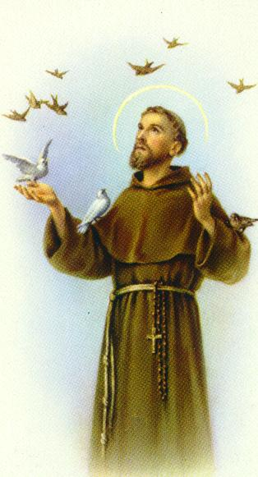
František z Assisi
- zakládá františkánský řád, kde byla chudoba a fyzická práce
Znaky literatury:
- - mizí duchovní a rytířská epika, drama a světská lyrika
- - do poředí se dostává:
  - Satira - kritizuje nedostatky
  - Duch. píseň
  - Traktát - učené pojednání a náboženské úvahy
  - Kroniky
  - Kázání - byla důležitá působivost mluveného slova
- - převládá srozumitelná literatura, většinou česky
- - určena pro nejširší vrstvy
Husovi předchůdci:
- - usilují o nápravu společnosti na podkladě náboženském
- - lidé se začínají vracet k bibli
- - porovnávají, jak by měli žít křesťané a jak žijí kněží a podle toho poznávají chyby církve a společnosti
Matěj z Janova
- - psal a kázal latinsky
- - bojoval proti nešvarům a chybám splečnosti
Konrád Waldhauser
- - povolán z Německa Karlem IV.
- - kázal německy a latinsky
- - byl mluvčím
- - neměl takový vliv
Jan Milíč z Kroměříže
- - kázal česky pro chudinu
- - jeho žáci vytvořili první skupinu, kteří kázali v kapli Betlémské
- - byl z Husových předchůdců nejradikálnější
- - zřekl se svého bohatství
- - největší vliv na chudinu

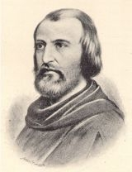
Tomáš Štítný ze Štítného
- - představitel nižší šlechty (ne kněz)
- - píše česky o náboženských otázkách a tím umožňoval vzdělání širokým lidovým vrstvám
- - byl to první klasik české národní literatury

"Knížky šestery o obecných věcech křesťanských"
- - pojednává o zásadách křesťanského života
- - patří sem i traktát "O Hospodáři, hospodyni a čeledi" - popisuje, jak se má kdo chovat

"Řeči besední"
- - rozhovor otce s dětmi o Bohu a moudrosti

"Řeči sváteční a nedělní"
- - usiluje o zlepšení feudálního řádu a o nápravě chyb ve společnosti
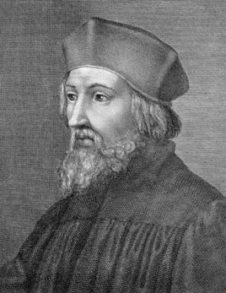
Mistr Jan Hus
(1371-1415)
- - narodil se v Husinci u Prachatic
- - studoval na Pražské univerzitě a stal se knězem
- - od roku 1402 působil jako kazatel v Kapli betlémské
- - 1409 rektorem Pražské univerzity
- - zasloužil se o vydání Kutnohorského dekretu (3 hlasy domácí,1 cizinci)
- - svými názory a vystupováním si získal mnoho přívrženců
- - požadoval chudobu církve
- - obhajoval také učení angl. reformátora Johna Wickliffa, který dokázal, že se církev odchýlila od učení a praxe prvních křesťanů a hlavní příčinou úpadku církve je hromadění majetku
1412 - vystoupil veřejně proti odpustkům a kritizoval církev za její rozmařilost, bohatství a mravní zkaženost a za toto uvalil papež na Husa přísnou klatbu tzn. že v Praze se nesměly konat svatby, pohřby, křtiny a kázání, dokud Hus Prahu neopustí
- odchází na Kozí hrádek, kde píše česká díla
1414 - vyzval Zikmund Husa, aby se ospravedlnil před círk. koncilem v Kostnici (jižní Německo) a zde ho žádali, aby odvolal své učení a podřídil se autoritě církve, Hus to však neudělal, proto byl uvězněn
6.7.1415 - byl upálen
- o rok později byl na téže hranici upálen Husův nejlepší přítel Jeroným Pražský

Husa do Kostnice doprovázel
Petr z Mladoňovic

"Zpráva o mistru Janu Husovi v Kostnici"
- popisuje zde Vlastnosti Jana Husa:
- - mravní pevnost
- - soc. cítění
- - spojení s lid. vrstvami
Husova pravda
- - Hus požadoval soc. spravedlnost a byl přesvědčen, že hodnota člověka nespočívá v jeho spol. postavení, ale v tom jaký je a jaký život vede
- - člověk má nejen právo ale i povinnost odepřít poslušnost špatné věci a špatnému člověku ve vyšším spol. postavení

Husovo dílo:

1. latinské spisy
- určeny hlavně učencům
"O církvi"
- - popírá papežovo postavení a říká, že hlavou církve není Papež ale J.Kristus
- - z tohoto díla vycházela kostnická literatura

2. české spisy
- určeny lidu
"Výklad Viery, Desatera a Páteře"
- - výklad 3 modliteb - Věřím v Boha, Desatera a Otčenáše
- - uvažuje o mravním životě, kritizuje zde společnost a nešetří zde ani sebe

"Knížky o Svatokupectví"
- - nesouhlasí zde s obsazováním církevních úřadů za peníze
- - ostře kritizuje bohatství církve, prodávání odpustků a braní poplatků za náboženské úkony

"Postila"
- - sborník kázání, který je napsaný pro knižní účel

"Dcerka"
- - spis určený ženám a dívkám
- - píše zde o jejich správném životě a každá kapitola začíná: "Slyš, dcerko, a viz a přichyl ucho své..."

"Listy z Kostnice"
- - dopisy, které psal svým přátelům a ve kterých obhajuje své učení
Hus zasáhl významně i do vývoje spisovné češtiny a jako první z našich spisovatelů si všímal čistoty jazyka.
"O pravopise českém"
- - v něm místo spřežek zavedl diakritiku cz -> č
- - dlouhé samohlásky s čárkou á a měkké samohlásky tečkou ċ (nabodeníčko)
- - začal nahrazovat německá slova českými

Husův význam:
- - urychlil vyvrcholení odporu proti církvi
- - byl mluvčí lidu
- - odhaloval příčiny spol. nedostatků

Literatura v době husitských bojů (1419-1434)
- Husova smrt sjednotila národ v odporu proti církvi a způsobila v Čechách nesmírné pobouření
- Neklid a revoluční nálady vyústily v Pražskou defenestraci
- Nástupcem Václava IV se stal Zikmund Lucemburský - král uherský a císař římský
Jakoubek ze Stříbra
- - nástupce Mistra Jana Husa v kapli Betlémské
- - zavedl přijímání pod obojí
"Spasitel náš"

Jan Želivský
- - radikální
- - iniciátor Pražské Defenestrace - 1419
- - vedl pražskou chudinu
- - 1422 popraven
V literatuře byl dovršen proces laicizace a rozvíjí se lidový zpěv - hlavně husitské chorály
"Jistebnický kancionál"
- - sborník písní, který byl nalezen v jihočeské vsi Jistebnici 19. stol.
- - opis díla z roku 1420
- - písně české i latinské
- "Ktož jsú boží bojovníci"
  - - nejen náboženská ale i vojenská a jejím cílem bylo povznést sebevědomí a dodat odvahu a statečnost
- "Povstaň. povstaň, veliké město pražské"
  - - Prahu vyzývá k boji proti Zikmundovi

"Budyšínský rukopis"
- - obsahuje 3 polemické veršované skladby proti Zikmundovi
  - "Žaloba koruny české"
  - "Porok (výtka) koruny české"
  - "Hádání Prahy s Kutnou Horou" - husitskou Prahu představuje krásná dívka, zatímco Kutnou Horu, co hájila stanoviska církve a kostnického koncilu, představuje nevzhledná stařena

"Žižkův vojenský řád"
- - pravidla o chování členů, kde všichni měli stejné povinnosti a za nedodržení řádu byly ostré tresty
- po porážce Husitů u Lipan (1434) se do popředí dostává literární polemika
1450 - vynález knihtisku, v českých zemích se začaly tisknout první knihy
Vavřinec z Březové

"Píseň o vítězství u Domažlic"
- - latinská píseň
- - obhajuje Husitský program

"Husitská kronika"
- - psána latinsky
- - nedokončená
- - události z let 1414-1421

Petr Chelčický
(1390-1460)
- - byl to zeman
- - posluchač Mistra Jana Husa
- - zásadně proti násilí věta: "Neodporovat zlu násilím"
- - uznával pouze boj duchovní
- - odmítal potřebu vyššího vzdělání
- - psal traktáty

"O trojiem lidu"
- - proti středověkému uspořádní obyvatelů na 3 stavy (kněžský, vojenský, robotný)
- - poukazuje na rovnost všech lidí

"O boji duchovním"
- - zdůvodňuje zde své názory na válku a připouští zde boj jen proti ďáblu

"Siet viery pravé"
- - kritika církve za hromadění majetku
- - touží zde po spravedlivé společnosti a představuje zde ideální církev
- - síť symbolizuje víru, tu prvotní skutečnou církev, tato síť zachytává Kristovi stoupence a hříšníci síti propadají a ztrácejí možnost být spaseni
- - papež a panovníci trhali síť nejvíce

"Postila"
- - soubor kázání s filozofickými úvahami
Na základě myšlenek Chelčického vznikla v r.1457 jednota bratrská, která byla kritizována jak husity, tak i katolíky
- - sídlo v Kunvaldu v Orlických horách
- - oslovují se bratři a sestry
- - žili ve venkovské komunitě
- - zdůrazňovali význam fyzické práce
- - odmítali vyšší vzdělání

Zábavná próza a cestopisy

Václav Šašek z Bířkova
(1390-1460)
- - napsal 1. český cestopis
"Deník o jízdě a putování pana Lva z Rožmitálu a z Blatné"
- - tohoto díla využil Alois Jirásek v díle "Z Čech až na konec světa"

